Une auteure à l’école Carême
Publié le 05/06/2018 à 04:55 | Mis à jour le 05/06/2018 à 04:55
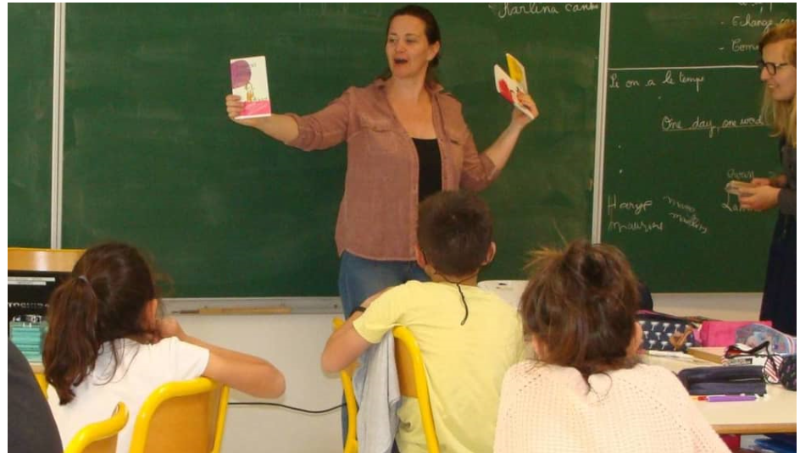
Marion Achard a répondu à de nombreuses questions.
© Photo NR
Moment d’émotions, vendredi, pour les élèves du cours moyen de l’école Maurice-Carême, qui ont fait la connaissance de Marion Achard.
“ Ç’a été dur de l’écrire ? ” L’auteure ne leur est pas tout à fait inconnue. En effet, les enfants ont lu son dernier livre. Bien sûr, les questions ont fusé, toutes pertinentes et souvent complémentaires. Entre vouvoiements et tutoiements : « Qu’est-ce qui vous a inspiré ce livre ? » ; « Ç’a été dur de l’écrire ? » ; « Qu’est-ce qui est réel et qu’est-ce que tu as imaginé pour faire l’histoire ? »
Au fil de l’échange, Marion Achard a captivé son jeune auditoire. Les 27 élèves de la classe d’Amandine Pouilloux ont ainsi appris que l’écrivaine a inventé sa première histoire dès l’âge de 4 ans… Qu’elle fait du cirque (jongleure et voltigeure), que l’idée de ce livre évoque la maladie de son enfant diabétique et qu’elle a imaginé des personnages fictifs (Paul, Anaïs, Arthur et la grand-mère). Du coup, le titre « Les petits trous au bout des doigts » s’éclaire totalement. Les jeunes lecteurs ont aussi appris que Marion Achard a créé sa compagnie de cirque et est une citoyenne engagée qui combat la déforestation en Amazonie.
« Ce livre fait partie de la sélection du prix littéraire “ Les yeux dans les pages ” auquel ont participé 350 élèves. Le thème est : l’amitié, l’acceptation des autres avec leurs différences », a précisé Laurent Robin, coordinateur de ce projet.

